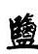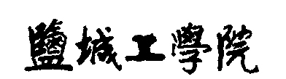

毕业设计说明书

WSN拓扑控制算法的分析与设计

专业 | 计算机科学与技术
学生姓名 | 臧 俊
班级 | B计算机071
学号 | 0710604127
指导教师 | 吴国民
完成日期 | 2011年6月8日

WSN拓扑控制算法的分析与设计
摘 要: 无线传感器网络中良好的拓扑结构能够提高路由协议和MAC协议的效率，有利于延长整个网络的生存时间。其中GAF算法是一种依据节点的地理位置进行分簇，并对各簇内的节点选择性地进行休眠的拓扑控制算法，它将传感器网络划分成若干个单元格，根据节点间的通信半径确定单元格的大小，保证相邻单元格内的所有节点都能直接通信。GAF算法在能量消耗和数据传输上仍有些不足。GAF改进算法设计了完全簇头选择机制,并详细分析了簇头节点产生后的网络运行方式,同时改进的GAF算法使用单跳和多跳想结合的方式进行数据传输。无论是在聚类内部还是聚类之间,节点在数据传输阶段均遵循单跳与多跳路由的选择规则和数据传输过程。通过matlab仿真表明两种算法比较，改进后的算法在节点的存活率上了有了一定的提高，随着单元格的增加节点的存活率将更加明显。随着轮数的增加节点的剩余能量在不断减少，改进后的算法可以有效的降低节点的能量消耗，减少死亡节点数，延长整个网络的生命周期。

关键词：无线传感器网络；剩余能量；拓扑控制；GAF算法；单跳与多跳

Analysis and Design of WSN Topology Controlling Algorithm
Abstract: Good topological structure with Wireless sensor network can improve the effiency of routing protocols and MAC to extend the network lifetime According to node location, GAF algorithm is clustered by node location. Nodes in their own cluster selectively sleep as topological controling algorithm. Sensor netork is divided into serval cells. Cell size is decided by node communication radius to direct communication between the nodes in the neighbored cell.Some disadvantages exist for energy consumption and data transmission. Full selective scheme for cluster head is proposed in the improved GAF algorithm, The operating way on the netork is analyzed in detail after cluster head is selected.Data is transmitted by single hop and multi-hop routing way. Node tanstmits data by the above routing rule ,which is done in the cluster ,or between the clusters.Simulation shows that improved algorithm can increase the rate of live node properly on the Matlab platform,compared to GAF algorithm.With the number of cells increases, the rate of live node is increased obviously.With rounds of network operation,node residual energy decreases constantly.The improved GAF algorithm can reduced node energy consumption,numbers of dead nodes,prolong the whole network life cycle.

Keywords：Wireless sensor network;the surplus energy;Topology control;GAF algorithm;Single hop and multiple-hop

目 录
1 前言 1
1.1课题背景及研究意义 1
1.2 国内外发展现状 2
1.3 论文主要内容 4
1.4 论文主组织结构 5
2 无线传感器网络拓扑控制技术 5
2.1无线传感器网络拓扑控制技术概述 5
2.2无线传感器网络拓扑控制的分类 8
2.3典型的无线传感器网络拓扑控制算注 9
2.4 无线传感器网络拓扑控制算法的性能评价 14
2.5 本章小结 15
3 GAF算法及其改进方案 15
3.1 GAF算法介绍 15
3.2 GAF算法的性能分析 17
3.3 GAF算法的相应改进方案 17
3.4改进GAF算法的实现步骤 19
3.5改进GAF算法的流程设计 19
3.6本章小结 20
4 仿真实验及分析 20
4.1 Matlab仿真实验平台简介 20
4.2 实验环境参量设置 23
4.3 实验结果及分析 23
4.4 本章小结 25
5 结束语 26
5.1 总结 26
5.2 展望 26
参考文献 27
致 谢 28
附 录 29

WSN拓扑控制算法的分析与设计

1 前言

1.1课题背景及研究意义
新兴的无线传感器网络技术随着各种相关技术的飞速进步，在近年来，已经逐渐走进了人们的视线，引起了各国、各领域众多专家的关注，迅速成为高科技研究的热点之一。随着无线传感器网络技术的发展，它也将和Internet一样，从各个方面极大地改变人类现有的生活方式，并且结合其他技术，逐步应用于各种新的领域，为人类社会的发展带来积极而深远的影响。
目前，无线传感器网络的研究已经取得了巨大进展，无论是硬件技术还是软件技术，理论研究中的各种协议和算法还是涉及实际应用的各类微型传感器节点，在经过研究人员的不断探索后，都取得了很多重要成果。当然，作为一门新兴的技术，无线传感器网络还有许多问题和技术难题需要解决。
随着通信技术、嵌入式计算技术和传感器技术的飞速发展和日益成熟，具有感知能力、计算能力和通信能力的微型传感器开始在世界范围内出现。由这些微型传感器构成的传感器网络引起了人们的极大关注。无线传感器网络能够实时检测和采集网络分布区域内的各种监测对象的信息，实现对信息进行处理，并完成信息的传送。传感器网络试图使人们在任何时间、地点和任何环境下获取详实可靠的信息。
无线传感器网络是由大量微型化、低成本、低功耗的传感节点组成的分布式自组织网络，是一项涉及微机电系统(MEMS)、微电子、无线通信、计算机等多学科交叉的新兴技术，在环境监测、军事国防、精准农业、卫生医疗、反恐等领域有广阔的应用前景。美国《商业周刊》与《MIT技术评论》分别将无线传感器网络列为21世纪最有影响的21项技术与改变未来世界的10项新兴技术之一。它是由部署在监测区域内大量的廉价微型传感器节点组成，通过无线通信方式形成的一个多跳自组织网络。
拓扑控制技术是无线传感器网络中最重要的技术之一。在由无线传感器网络生成的网络拓扑中，可以直接通信的两个结点之间存在一条拓扑边。如果没有拓扑控制，所有结点都会以最大无线传输功率工作。在这种情况下，一方面，结点有限的能量将被通信部件快速消耗，降低了网络的生命周期。同时，网络中每个节点的无线信号将覆盖大量其他节点，造成无线信号冲突频繁，影响结点的无线通信质量，降低网络的吞吐率。另一方面，在生成的网络拓扑中将存在大量的边，从而导致网络拓扑信息量大，路由计算复杂，浪费了宝贵的计算资源。因此，需要研究无线传感器网络中的拓扑控制问题，在维持拓扑的某些全局性质的前提下，通过调整结点的发送功率来延长网络生命周期，提高网络吞吐量，降低网络干扰，节约结点资源。
无线传感器网络所具有的众多类型的传感器，可探测包括地震、电磁、温度、湿度、噪声、光强度、压力、土壤成分、移动物体的大小、速度和方向等周边环境中多种多样的现象。基于MEMS的微传感技术和无线联网技术为无线传感器网络赋予了广阔的应用前景。这些潜在的应用领域可以归纳为:军事、航空、反恐、防爆、救灾、环境、医疗、保健、家居、工业、商业等领域。无线传感器网络是一种全新的信息获取平台，能够实时监测和采集网络分布区域内的各种检测对象的信息，并将这些信息发送到网关节点，以实现复杂的指定范围内目标检测与跟踪，具有快速展开、抗毁性强等特点，有着广阔的应用前景。
网络的拓扑控制与优化的重要意义，主要表现在以下几个方面:
a)从节能的角度来讲，网络的拓扑控制会影响整个网络的生存时间。无线自组织网络的节点一般采用电池供电，节省能量是网络设计主要考虑的问题之一。对发射功率控制可以延长节点电池的使用寿命，生存时间对于许多多跳无线网络都是重要的性能指标。拓扑控制的一个重要目标就是在保证网络连通性和覆盖度的情况下，尽量合理高效地使用网络的生存时间。
b)从服务质量方面，拓扑控制能减小节点间通信干扰，提高网络通信效率。无线自组网中的节点如果都以最大功率进行通信，尽管能改善网络的连通性，但是会加剧节点之间的干扰，降低通信效率和网络吞吐量，而且由于冗余链路的存在，会造成节点能量的浪费。但节点功率过小时，又会影响网络连通性和抗毁性。所以，拓扑控制技术是解决这一矛盾的重要手段之一。
c)拓扑控制为路由协议提供基础。路由协议需要根据当前的网络拓扑进行路径选择，而只有活动的节点能够进行数据转发，拓扑控制既可以为路由协议提供优化的路径，又可以确定由哪些节点作为转发节点，确定节点之间的邻居关系，从而提高路由效率。
d)拓扑控制可以弥补节点失效的影响。当生成拓扑是原拓扑的支撑树(最小连通图)时，任一条链路的失效将造成网络的分割，而当拓扑具有k一连通性的时候，理论上可以使某条链路失效后造成网络分割的概率大幅度减少，从而可以实现网络拓扑对于链路失效的健壮性。无线传感器网络的应用领域非常宽广，战略意义非常重要。拓扑控制的研究能使 无线传感器网络延长生存时间，提高通信效率，扩展规模，帮助 无线传感器网络改善一些性能，扩展无线传感器网络的应用，为人们提供更高质量的服务。

1.2 国内外发展现状
针对传感器网络规模超大、资源受限的特性，主要的研究方向是节约能耗和延长网络生命周期。国内外的相关研究包括：地理位置路由协议：如Ko和Vaidya提出的Location-aided Routing(LAR)协议。该协议利用节点的地理位置信息来减小路由发现过程中的搜索区域，从而减少重复发包，提高ad-hoc网络的总体性能。基于分簇的路由协议，网络被分成两个层次，低层和高层。每个低层(簇)内部可以直接通信，不同低层之间通过某个被指定的高层网关节点来进行通信。该分簇算法提出了层次结构的概念，减少了不同簇之间的通信量。采用能量控制的MAC协议：如PAMAS协议，它将关闭不进行数据发送和接收的节点的通信功能，从而避免过分监听，节省网络能量。
Geographic adaptive fidelity(GAF)算法：该算法综合了以上各类算法的优势，既结合了地理位置信息，也采用了分簇的思想，同时在数据传输过程中关闭了部分节点的通信功能，适合于具有相对定位能力、规模较大的网络环境。传统路由协议在选择最优路径时,很少考虑节点的能量消耗问题.而无线传感器网络中节点的能量有限,延长整个网络的生存期成为传感器网络路由协议设计的重要目标。因此,传感器网络路由协议不仅要选择能量消耗小的消息传输路径,而且要从整个网络的角度考虑,选择使整个网络能量均衡消耗的路由.另一方面,由于传感器网络节点数目往往很大,节点只能获取局部拓扑信息,所以路由协议还要能在局部网络信息的基础上选择合适的路径.
IEEE802.15.4工作组主要负责制定物理层和MAC层的协议，其余协议主要参照和采用现有的标准，高层应用、测试和市场推广等方面的工作将由ZigBee联盟负责。由于ZigBee技术是一种近距离、低复杂度、低功耗、低数据速率、低成本的双向无线通信技术，适合于自动控制和远程控制领域，可以嵌入各种设备中，同时支持地理定位功能，所以IEEE802.15.4工作组正在考虑在IEEE802.15.4标准基础上实现无线传感器网络。除此之外，研究工作者还为无线传感器网络的每个层次都提出了一些解决方案：
物理层负责频段的选择，载波的生成，信号的侦测，调制，数据加密等工作。无线传感器网络的载波媒体可能的选择包括红外线、激光和无线电波。由于红外线和激光通信的一个共同问题是要求发送器和接收器在视线范围之内，这对于节点随机分布的无线传感器网络来说，难以实现，因而使用受到了限制。在国外己经建立起来的无线传感器网络中，多数传感器节点的硬件设计多基于射频电路。由于使用902MHz、2.4GHz及5.8GHz的ISM频段在很多国家都不需要向无线电管理部门申请，所以很多系统采用ISM频段作为载波频率。
AMPS无线传感器节点使用与蓝牙兼容的2.4GHz射频收发器，其内部集成了频率震荡器。一些低功率传感器节点都使用916MHz的射频收发器，无线集成网络传感器(WINS)采用的是902-928MHz和2.4GHz的载波频率。链路层链路层协议用于建立可靠的点到点或点到多点通信链路，主要由介质访问控制(MAC)协议组成。
MAC协议要在节点之间建立链路，保证所有的节点可以公平、有效的利用有限的带宽。传统的无线网络内，主要的评价指标有吞吐量、带宽利用率、公平性和延时等，但是对于无线传感器网络来说，电源效率是第一位的，有时甚至不惜牺牲其他方面，来获得更高的电源效率，那么传统的MAC层协议就不适合无线传感器网络。因此研究者针对无线传感器网络的MAC层协议提出了很多的建议方案。主要有传感器网络的自组织媒体访问控制协议(SMACSself-organization medium access control for sensors network)、ARC、侦听和注册(EAR,eavesdrop and register)SMACS是一个分布式协议，使用该协议节点可以发现自己的邻居，并建立信链路。每个节点维持一个TDMA框架，称为超级框架。在超级框架内，节点周期性的睡眠和通信。每个节点安排不同的时隙与邻居通信，没有通信任务时，节点关闭射频器件的电源，进入睡眠状态，以节约电源。
Woo和Culler两人对传统的CSMA进行了改进，提出了ARC策略以适应传感器网络的要求。ARC采用固定时间间隔的周期性侦听方案而不是持续侦听来节省功耗。EAR协议用于移动节点和固定节点之间的通信，为无线网络提供移动节点的处理。为了节约固定节点的电能，移动节点完全负责连接的建立和断开。移动节点进入一个新的区域，就启动EAR算法，试图与该区域内的静止节点建立连接。一旦某个连接的信噪比下降到一定水平之下，就断开这个连接以节省能量。这些协议基本上都有这样的特点，就是为节点提供了一种节能的模式，当节点空闲的时候，将进入这个节能模式，如可以采取关掉信号收发器的措施。但是频繁的进行模式切换的结果未必就是节能的，因为模式的切换也是需要能量的。这里也存在着一个平衡的问题。
网络层协议负责路由发现和维护，是无线传感器网络的重要因素，一个网设计的成功与否，路由协议非常关键。无线传感器网络中，大多数节点无法直接与网关通信，需要通过中间节点进行多跳路由。这与自组织Ad-hoc网络非常相似。但是研究结果却表明Ad-hoc网络中已有的多跳路由协议，如AODV(Ad-hocemand distance vector)和TORA(temporally ordered routing algorithm)等，一般都不适合传感器网络的特点和要求。首先，传感器中的大部分节点不像Ad-hoc网络中的节点一样快速移动，因此没有必要花费很大的代价频繁地更新路由表信息。其次，传感器网络的路由协议必须要将能耗放在第一位，而Ad-hoc网络的路由协议不能达到这个要求。另外，传感器网络为能节省能量及增加效率，在数据送回Sink节点之前必须加以处理，这个过程通常称为数据聚合或数据融合，但是Ad-hoc的路由协议都无法支持数据融合的功能，因此无法有效运用在传感器网络上。
传输层负责将传感器网络的数据提供给外部网络。由于传感器节点硬件条件的限制，传输层协议的开发存在一定的困难，每个节点不可能如同Internet上服务器那样存储很多的信息。在目前国外已经开发出的一些演示系统中，都采用一个特殊的节点作为网关，它的硬件配置和电源供给有别于普通节点。网关采集传感器网络内的传感器数据，使用卫星、移动通信网络、Internet或者其它的链路与外部网络通信。
目前,一些路由算法均以节省能量消耗为目的。有的采用单跳路由,有的采用多跳路由,但都没有具体分析单跳与多跳路由分别在何种情况下使用能达到最优以节省传感器节点的能量。

1.3 论文主要内容
作为一门新兴的技术，无线传感器网络的研究涉及到众多学科交叉的研究领域，具有较大的复杂性和较强的应用性，还有非常多的技术问题有待发现和研究。对于自组织的无线传感器网络而言，网络拓扑控制对网络性能影响很大。良好的拓扑结构能够提高路由协议和MAC协议的效率，为数据融合、时间同步和目标定位等很多方面提供基础，有利于延长整个网络的生存时间，所以，拓扑控制是传感器网络中的一个基本问题。
GAF 算法最主要的缺陷是，它没有考虑节点的剩余能量，随机选择节点作为簇头，然而现状却是 GAF 算法中的簇头承担着网络中大部分的数据处理工作和通信工作，会消耗很多能量，因此，随机选择簇头显然是非常不合理的，很容易想象，这很可能会导致一部分节点能量不足却充当簇头而迅速失效，最终导致区域以及整个网络失效。自然，我们应该选择能量剩余较多的节点作为簇头节点，这就是随后 P.Santi 等人提出的 GAF 改进算法。
GAF算法对于的簇头节点的数据传输能量选择簇头的方法并不能很好的节约能耗，本文通过数据传输的单跳和多跳想结合的方式，降低了数据传输过程中的能量消耗，并且考虑到节点的剩余能量问题，通过剩余能量来选择簇头，而延长了网络的生命周期。
本文通过MATLAB仿真实验，通过对簇头的选择过程中剩余能量的大小的比较，选出剩余能量最多的簇头，以及数据传输单跳与多跳想结合可以看出，改进后的GAF算法在生存周期和剩余能量上明显都到了提高，增加了节点的生命时间，降低了整个网络的能量消耗。

1.4 论文主组织结构
第一章，阐述了无线传感器网络的研究背景、相关的研究进展情况、论文的具体工作和组织结构。
第二章，介绍了无线传感器网络的概念、应用环境、国内外研究进展、特点和挑战、网络层次结构，并且就其中的拓扑控制协议层次进行了详尽的阐述，并分析了各类拓扑协议的缺点和问题。描述了无线传感器中的几种相关算法，并对它们的性能进行了描述。
第三章，描述了GAF算法的算法思想和具体实现，并采用算法分析和仿真实验的手段验证了算法在丢包率和能耗方面的综合性能。在现有GAF的算法基础上，考虑了簇头选择中的能量问题和数据传输单跳和多跳的问题，给出了改进型GAF算法的思想和具体实现，同时采用算法分析和仿真实验的手段验证了新算法在生存周期和能耗方面的综合优势。
第四章，通过算法分析和仿真实验的手段对各性能进行了分析比较。主要是簇头选择的过程，以及运行后网络中的剩余能量和存活节点数的比较。
第五章，对改进算法进行了总结与展望。

2 无线传感器网络拓扑控制技术

2.1无线传感器网络拓扑控制技术概述
2.1.1无线传感器网络概述
无线传感器网络是大量的传感器节点通过无线通信的方式构成的自组织的多跳网络系统。它是一门新兴的科学技术，能够实时监测、感知和采集网络监测区域内的各种环境和目标对象的信息，将数量巨大的传感器组建成网络可使探测感知技术延伸到更广阔的领域。无线传感器网络的结构如图2-1所示，无线传感器网络主要由传感器节点、网关节点(Sink)和任务管理节点三部分组成。
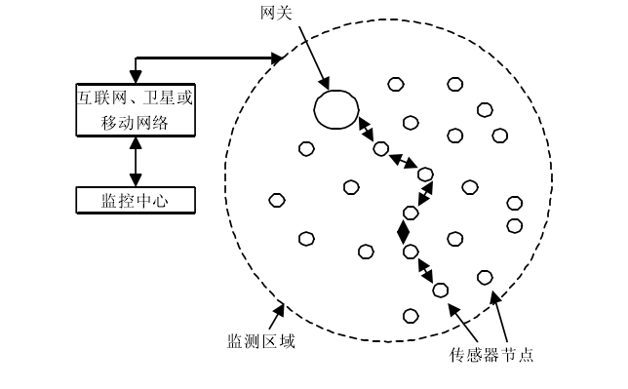

图2-1无线传感器网络的结构
传感器节点的数据处理能力、存储能力和通信能力相对网关节点而言较弱，通过携带能量有限的电池供电，一旦能量耗尽，节点将无法继续使用。在无线传感器网络中，大量的传感器节点被随机的播撒在特定的区域内，每个节点具有传感、信号处理和无线通信的功能，用于数据感知和数据传输，它们既是信息包的发起者，也是信息包的转发者，不但执行自己的应用任务，比如感知数据、传输数据，还要参与路由的发现和维护以及组织建立起网络的功能。在实际应用中，一般通过飞机撤播、特种炮弹发射等手段，将大量廉价的传感器节点密集的播撒网关监测区域传感器节点互联网、卫星或移动网络监控中心于人员不便于到达的监测区域。传感器节点通常是一个微型的嵌入式系统，是网络底层硬件的基础。
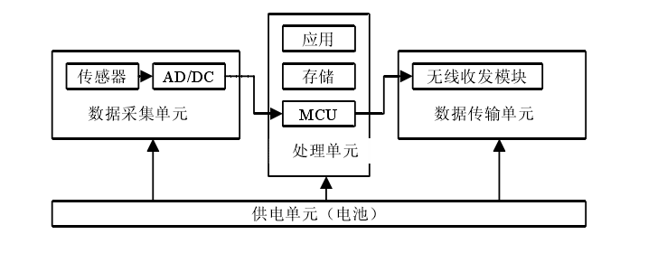

图2-2 传感器节点结构
传感器节点结构如图2-2所示，主要由数据采集、处理、无线传输和供电四个部分组成。数据采集单元用来在监测区域内对目标对象的信息进行采集和转换；处理单元负责控制整个传感器节点的操作，并实现对数据的分析、处理、存储等功能；无线传输单元负责与其它节点进行短距离的无线通信，交换控制消息和收发采集数据；供电单元为传感器节点提供运行所需的能量。
网关节点是一种特殊的节点，它的数据处理能力、存储能力和通信能力相对传感器节点而言较强，具有足够的能量供给。它用来收集各个节点采集到的数据可以使用多种方式与任务管理节点进行通信，如互联网、卫星或移动通信网络等大规模的应用可能使用多个网关，从而完成收集数据信息的任务。任务管理节点通过与网关节点通信，来发布监测任务、收集监测数据，以及对无线传感器网络进行配置和管理。路由算法是网络节点相互通信的基础，一个网络设计的成功与否，路由算法起着至关重要的作用。在无线传感器网络中，大多数节点无法直接与网关通信，节点间需要通过多跳的数据转发机制进行数据的交换；网络中节点的加入与退出也会引起网络拓扑结构的动态变化。因此，无线传感器网络中的路由算法作为一项关键技术成为越来越多人的研究热点问题。在无线传感器网络中，节点的能量资源、计算能力、通信带宽、存储容量都非常有限，而且网络通常由大量密集的传感器节点构成，这就决定了该网络协议栈各层的设计都必须以资源有效性为首要的设计要素。
2.1.2无线传感器网络拓扑控制技术概述
无线传感器网络资源受限、无线通信以及节点移动性等特点使得网络性能与拓扑结构密切相关。不合理的网络拓扑会大量减少网络容量，增加端到端的分组传输延时，并降低网络抵御节点失效的健壮性。例如，如果拓扑太稀疏，网络就存在被分割的危险，端到端的传输延时也会增加。另一方面，如果拓扑太密集，有限的可复用空间会减少网络容量。由此，人们想到是否可以通过对网络拓扑进行控制，为网络确定一个合适的拓扑。
在无线传感器网络中，存在许多关键技术问题，主要包括:MAC协议、路由协议、自组网中网络与信息的安全性、QOS保证框架与技术、拓扑控制与管理等。对于自组织网络而言，网络拓扑控制对网络性能影响很大。良好的拓扑结构能够提高路由协议和MAC协议的效率，有利于延长整个网络的生存时间。 无线传感器网络面临的环境复杂多变，节点能量有限，无线链路容易受到干扰，节点容易失效，所以必须研究适应于无线传感器网络的高效拓扑控制算法。
网络的拓扑通常受到一些不可控制因素的影响，例如，节点移动性、天气、干扰以及噪声;同时也受到一些可控制因素的影响，例如，发射功率和天线方向。因此，在网络中可以通过对可控制因素的控制对拓扑进行控制。研究人员根据无线传感器网络节点功率可以调整，从而影响通信链路建立的特点，以及对特殊节点位置的安置，提出了拓扑控制问题。拓扑控制就是通过对可控因素的控制，控制节点广播半径(即发射功率大小)和链路的建立，使网络满足所期望的性能要求。
拓扑控制在WSN中具有特别重要的意义，是WSN的核心技术之一，拓扑控制就是在保证网络连通性的前提下，剔除不必要的通信链路，优化网络拓扑结构，建立一个高效的数据转发网络平台。拓扑控制支撑着整个网络的高效运行，良好的网络拓扑能为数据融合、定位技术和时间同步奠定基础，可以提高路由协议和MAC协议的工作效率。拓扑控制通过节点功率控制、分簇机制等手段能够有效节省节点能量，提高能量使用效率化。
无线传感器网络拓扑控制主要研究的问题是:在满足网络覆盖度和连通性的前提下，通过功率控制和邻居节点的选择，剔除节点之间不必要的通信链路，形成一个数据转发的优化网络结构，为网络确定合适的底层拓扑，使网络拓扑满足连通度、低功耗、吞吐量、可靠性等性能指标，为高效路由协议提供基础。如果没有拓扑控制，所有节点都会以最大无线传输功率工作。在这种情况下，一方面，节点有限的能量将被通信部件快速消耗，缩短了网络的生命周期。同时，网络中每个节点的无线信号将覆盖大量其他节点，造成无线信号冲突频繁，影响节点的无线通信质量，降低网络的吞吐率。另一方面，在生成的网络拓扑中将存在大量的边，从而导致网络拓扑信息量大，路由计算复杂，浪费了宝贵的计算资源。因此，需要研究 无线传感器网络中的拓扑控制问题，在维持拓扑的某些全局性质的前提下，通过调整节点的发射功率来延长网络生命周期，提高网络吞吐量，降低网络干扰，节约节点资源。

2.2无线传感器网络拓扑控制的分类
2.2.1集中式拓扑控制和分布式拓扑控制
根据控制方式，拓扑控制分为集中式拓扑控制和分布式拓扑控制。
集中式算法假设所有节点的位置是可知的，通过计算发射功率来获得强连通性。然而，这些算法对于大型的 无线传感器网络缺乏扩展性，因为中心管理者需要收集大量的信息，造成控制开销过大。
分布式算法通常具有可扩展性和移动自适应性，因为每一个节点是依据从相邻节点收集的本地信息自动地计算适当的发射功率。但是每个节点获得的信息是有限的，所以分布式算法的主要缺点是不容易保证网络的强连通性。
2.2.2平面式拓扑控制和基于分簇算法的层次式拓扑控制
根据网络规模和控制开销的需求，拓扑控制可以分为平面式拓扑控制和基于分簇的层次式拓扑控制。
前者在拓扑控制过程中将所有节点看作对等实体，通过调节节点的发射功率使得网络的物理拓扑结构发生变化，主要目标是降低节点能量消耗，提高网络容量。
后者则采用分簇的方式对网络中的节点进行重新组织，网络节点被划分为簇首和簇成员两类，簇首类似于蜂窝系统中的基站，负责簇内节点的通信控制和协调，整个网络在逻辑上构成一种层次性的拓扑结构，这种层次式结构有利于网络协议的设计，增强了网络的可扩展性，适用于大规模的无线自组织网络。
两种拓扑控制方式可以独立使用也可以相互结合，即在功率调整的同时进行分簇，这样不仅能形成层次式拓扑机构，还可以根据簇首节点的管理能力自适应地调节每个分簇中的成员节点数目，兼顾两种方式的优点。
2.2.3静态拓扑控制和动态拓扑控制
拓扑控制算法还可分为静态拓扑控制算法和动态拓扑控制算法。
静态拓扑控制算法用于节点运动状态不变化的网络，动态拓扑算法则考虑到网络拓扑动态变化的情况，通常以静态算法为基础，通过修改静态拓扑控制算法或添加动态维护部分，使之适用于有节点动态加入和退出情况发生的动态网络、节点随机移动等情况。为满足路由协议对底层拓扑的要求，拓扑控制算法必须在允许节点动态加入和退出网络的情况下高效地构造网络拓扑。动态拓扑控制算法中的变量都应该是具有时间维的，是时间t的函数。
2.2.4其他分类
从拓扑控制侧重实现的目标可分为:面向能量有效的拓扑控制，容错拓扑控制等。
节能拓扑控制通过调节节点的发射功率，使得网络拓扑结构保持一定的特性，最常见的是要求网络满足连通性，并在满足连通性的前提下尽量降低节点的发射功率以实现能量节省。
容错拓扑控制技术是在保持网络容错拓扑特性的基础上进行拓扑控制，构造k一连通的网络拓扑，力争兼顾节能和网络拓扑的可靠性。
根据网络中节点通信能力的异同，可以分为同构自组网络和异构自组网络，同构自组网络是指网络中的节点具有相同的通信范围，任意两个邻居节点之间都是双向可达的;异构自组网络则与之相反，由于节点的通信范围不同，网络中可能存在单向链路，从而导致对异构自组网的拓扑控制更为困难。

2.3典型的无线传感器网络拓扑控制算注
2.3.1 LMA/LMN算法
具有代表性的基于节点度算法LMA/LMN是由柏林工业大学的Kubisch等人提出的。本地平均算法LMA(localmeanalgorithm)和本地邻居平均算法LMN(localmeanofneighborsalgorithm)是两种周期性动态调整节点的发射功率的算法。这两种算法以节点度为标准动态调整发射功率，一个节点的度数是指所有距离该节点为一跳的邻居节点的数目。通过调整发射功率，使得节点的度数落在上限和下限之间。计算节点度的策略不同是这类拓扑控制算法的主要区别。
LMA算法描述:
步骤一:开始时所有的节点都有相同的发射功率PT，每个节点定期广播一个包含自己ID的消息。
步骤二:如果节点收到消息，发送一个应答消息。该消息中包含所应答的消息中的节点ID。
步骤三:每个节点在下一次发送时，首先检查己经收到的消息，利用这些消息统计出自己的邻居数N。
步骤四:如果N小于邻居数下限N_{min}。，那么节点在这轮发送中将增大发射功率，但是发射功率不能超过初始发射功率的Bmax倍;同理，如果，N大于邻居节点数上限N_{max}，那么节点将减小发射功率，但是发射功率不能小于初始发射功率的Bmax倍。Bmax，Bmin，Ainc和Adec四个参数是可调的，它们会影响功率调节的精度和范围。
本地邻居平均算法LMN与本地平均算法LMA类似，唯一的区别是在邻居数N的计算方法上。在LMN算法中，每个节点发送应答消息时，将自己的邻居数放入消息中，发送消息的节点在收集所有应答消息后，将自身的邻居数与所有应答消息中包含的邻居数之和求平均值作为自己的邻居数。LMA/LMN算法优势在于简单和易部署，仅需依靠局部信息判断邻居数即可确定节点的功率，然而度值上下限及预设系数会对算法性能产生至关重要的影响，其选取应综合考虑节点分布、部署环境及应用背景等因素。但是算法还存在一些明显不完善的地方，例如，需要进一步研究合理的邻居节点判断条件，对从邻居节点得到的信息是否根据信号的强弱给予不同的权重等。
2.3.2 CBTC算法
微软亚洲研究院的Wattenhofer和康奈尔大学的Li等人提出了一种能够保证网络连通性的基于方向的功率控制算法cBTc(cone-based distributed t opology control algorithm)算法。其基本思想是:节点u选择最小功率，使得在任何以u为中心的某一角度的锥形区域内至少有一个邻居。它是一种分布式的拓扑控制算法，这种算法与LINT有类似之处，它试图调整发射功率来限制每个节点的度数。该算法中节点的传播区域被划分成数个不重叠的扇面，其中每个扇面覆盖角度大小的区域，节点向这些区域内发射信号来寻找其相邻节点，直到该节点能在每一个扇面内都至少能找到一个相邻节点或节点的功率达到它的最大发射功率为止。CBTC算法无需GPS等设备的支持，而仅依赖数据报文收发的方向信息。CBTC算法通常归结为以下三步:
步骤一:初始状态时，节点以低功率发送Hello报文，并收集其他节点的回复，每个被发现的邻节点都由节点记录在其邻居列表中;
步骤二:节点根据邻居信息，判断若在周边所有锥角a(以某节点为参考系)内均至少存在一个邻居则结束，否则继续增大传输功率直至条件满足;
步骤三:移除冗余链接，以保证拓扑的对称性。
可以证明，当锥角a大于2π/3时，拓扑的连通性和对称性无法同时得以保证，所有节点必须计算其所需最小功率，使得所有a(a≤2/3)的锥形角度内存在可达下跳节点，此时方可确保网络的连通性。麻省理工学院的Bahramgiri等人又将其推广到三维空间，提出了容错的CBTC。基于方向的算法需要可靠的方向信息，因而需要很好地解决到达角度问题，节点需要配备多个有向天线，因而对传感器节点提出了较高的要求。CBTC算法能得到具有全局连通、对称性、节点度受限等特点的拓扑，但CBTC未对低能量节点采取保护策略，忽略了节点在路由中的能耗不平衡问题，因此若数据流量分布不均，极易造成局部网络过早失效。
2.3.3 LEACH算法
LEACH采用分簇思想，将整个网络划分为相连的区域，并依据一定机制选择某些节点作为簇头来担负数据融合的任务。通过周期性选择簇头节点，LEACH算法能够保证各节点等概率地担任簇头，使网络中的节点相对均衡地消耗能量作为一种分层协议，LEACH协议将网络中的节点分为簇头和一般节点。簇头将簇内的数据进行压缩后集中传送给信息收集节点，从而达到节省网络资源的目的。协议的内容包括簇头的选择和数据传输。在LEACH协议中，簇头是随机选择的，然后其它节点轮流充当簇头，以平衡各节点之间的能量消耗。在数据传输中，簇内节点采用时分复用(Time-Division Multiple Accessing, TDMA)的方式轮流使用信道资源，而TDMA中时隙的分配是由簇头完成的。簇之间采用码分多址(Code-Division Multiple Accessing, CDMA)的方式减小相互的干扰，即不同的簇采用不同的正交码同时进行扩频传输。除了将传感器网络的路由协议分为平面型路由协议和分层路由协议以外，还可以根据路由方式的不同，将它们分为多路径协议和单路径协议；或根据信息产生方式的不同，分为周期性路由协议和事件驱动路由协议等。网络能量分配和使用是传感器网络路由协议设计所必须考虑的问题。还有部分应用，对路由协议提出了服务质量(Quality of Service,QoS)保证的要求，需要路由协议提供一定的带宽、时延等的保证。
LEACH在簇头选举过程中完全依赖所形成的随机数，对节点的其他属性(比如剩余能量、分布位置等)并没有加以考虑，从而导致以下问题:首先，簇头的选举没有考虑节点的初始能量和剩余能量，有可能出现某一节点的剩余能量已经很小但仍被选为簇首节点的情况，这样该节点的能量将会很快耗尽。其次，簇头的产生没有考虑节点的地理位置，不能保证簇头节点的均匀分布。可能导致在一些区域簇首节点分布过于稀疏，甚至没有簇首，同时在另一些区域簇首分布较为密集，从而使得簇内通信极不均衡，造成节点能量利用效率低下，无法发挥出分簇算法的性能优势。更有甚者，会出现所有节点都聚集在网络一角的情况，此时大量节点都需与距离较远的簇首通信，使这些节点负载过重而较早死亡，而在此处形成监测盲区。
2.3.4 TopDisc算法
TopDisc算法是由Deb等人提出的一种基于图论中最小支配集问题的经典算法,利用颜色来描述节点状态,解决骨干网拓扑结构的形成问题。他由网络中一个节点启动并发送查询消息,查询消息携带状态信息,随着消息的传播。
TopDisc算法依次为每个节点标记颜色,最后按颜色区分出簇头节点———即黑色节点,并反向寻找查询消息,在簇头节点之间建立通信链路,簇头节点管理自己簇内的节点。算法中提出两种节点标记方法,分别为三色算法和四色算法。这两种方法的区别在于,四色算法中,节点多了一种深灰色状态的节点,从而使得两种算法在形成簇后的结构有所不同。四色算法能形成比三色算法更少的簇,且簇与簇之间的交叠更少;但四色算法相对于三色算法可能会形成一些孤独的黑色节点,他不覆盖灰色节点。两种算法的核心思想都是:利用颜色标记理论找到簇头节点;利用与传输距离成反比的延时,使得一个黑色节点(簇头节点)覆盖更大的范围。这两种算法有两个相同点,即利用颜色标记理论找到簇首节点及利用与传输距离成反比的延时,使得一个黑色节点(即簇首节点)覆盖更大的区域。
TopDisc算法继承了图论中的经典算法,是早期成簇算法的代表,可以使节点在密部署的传感器网络中快速地形成分簇结构,并在簇头之间建立树型关系。但是由于此算法建成的网络灵活性不强,重复执行算法的开销过大,另外算法也没有考虑节点的剩余能量问题。Dubois-Ferries等人提出了基于Voronoi簇的多汇聚点TopDisc的扩展算法,这个算法为每一个簇都指定了一个汇聚点,用于从簇中获取数据。每个普通节点都记录与它最近的汇聚点的信息以及它到该汇聚点的距离,当一个信息到达一个汇聚点时,数据识别模块检查该包的传输距离是否比当前的最近汇聚点的距离更近。如果更近,该普通节点便更新其最近汇聚点并广播该信息。普通节点也可转发来自与当前最近汇聚点距离同样近的数据包。这个算法的一个缺陷就是未考虑节点的剩余能量问题。
2.3.5 LSPT算法
LSPT算法：本文的LSPT算法主要有如下四个步骤:信息收集,在信息收集阶段，每个结点u需要收集其最大发送半径范围内的结点信息。利用邻结点发现协议，各结点以最大功率周期性地广播HeHo包，Hello包中包括结点ID和位置信息，结点u在收集邻近结点的hello包后，得到该结点的可达邻居结点集合NBR(u);网络拓扑构造,在信息收集完成后，每个结点u可以建立其最大功率拓扑结构G(u)=(V(u)，E(u))，结点“在得到了最大功率拓扑图G(u)后，执行Dijkstra算法 (最短路径算法)求出结点u到任意结点 VENBR(u)的最小能耗路径;由此得到以结点u为根的最短路径树LSPT(u)。LsPT(u)树中与结点u关联的边的端点记为集合LBR(u)。LBR(u)初始化为空，表示功率控制后结点u必须连通的结点的集合。为了保证LsPT(u)中所有的边都能存在于最终拓扑图中(注:结点u通过调整结点发送功率，只能保证与u关联的边存在于最终的拓扑图中)，。分别记录每个中间结点;的儿子结点，记为集合RR(v)，并通过Hen。消息把该集合RR(v)告知结点、保留，也就是希望u的邻居结点，必须和结点集RR(v)相连。即保证了。到每个结点的最短路径都存在;调整结点发送功率,每个结点u在收到邻近结点v的HeUo消息时，提取出v希望“必须连通的结点集合加入LBR(u)中，同时结点“把功率设定为到达集合LB班u)中最远的结点所需的功率;消除瓶颈结点，避免能量空洞采用瓶颈结点的定义和查找瓶颈结点的思想，本文查找和避免瓶颈结点是一个分布式的实现方法。具体步骤如下:结点u在LSPT算法的信息收集阶段得到了结点u的本地最大功率拓扑图，结点u和邻居结点voNBR(u)进行邻居连接信息交换，因而结点u得到其两跳范围内的拓扑结构峪。根据瓶颈结点的定义，判断结点“是否为瓶颈结点:如果除去u和与u直接相连的边后的子图峪”，图仍然连通的，那么u不是瓶颈结点;否则“是瓶颈结点。若结点u为瓶颈结点，在图分除去结点u和与u直接相连的边后得到两个或者两个以上的互不可达的子集，选择能量消耗最小的边e连接不可达的子集。针对新增加的边e，修改LSPT(u)，将新增的邻居结点加入LBR(u)。重做LSPT算法的第三步。
2.3.6 CONNECT算法
Connect算法与MST类似，用一个集中式的贪婪算法解决。即每个节点从使用O发射功率开始形成自己的连通分量。算法反复地连通那些两个分量之间有“最廉价”连通的分量，直到只有一个连通分量被保留下来为止。最简单的一种实现方法是以代价增加的顺序遍历所有节点对的列表，并检验这两个节点是否属于不同的分量;如果属于，赋给使这两个节点能够通信的最小发射功率，他们就是连通的。发射半径的增加可能导致多条边被加入图中。除去选择的节点对之外的边被称作副效应边。副效应边可能与其他的边形成环，在后处理过程中将移出副效应边并使得功率分配最小化。
CONNECT是由R.Ramanathan等人提出的针对功率控制的两个集中式的拓扑控制算法，目的是保证网络连通的前提下，实现每个节点的最大发射功率最小化，即以最小化最大化发射功率(MINMAX)作为优化网络拓扑结构的优化标准。
算法描述如下:
步骤一:网络仅有节点组成，没有任何一条边。这样，网络的每个节点自身构成一个连通分量。
步骤二:按照节点对之间距离的非递减次序，依次选择网络中的边，也就是逐渐增大节点的发射功率，如果被选择的边在加入到网络中时可以连接不同的连通分量，则把这连个连通分量合并在一起构成一个连通分量;如果被选择的边在加入到网络中时连接相同的连通分量，则舍去这条边，因为如将此边加入到树中就会产生回路。于是，网络中的连通分量逐渐减少。依此类推，直到网络中的所有节点都在同一个连通分量上为止。
步骤三:如果网络拓扑生成完毕，定义没有加入到网络中的其它节点对之间的边为副作用边。此步为算法的后处理阶段，它是为调整副作用边，减少节点的发送功率而设计的。挖掘出副作用边，并对副作用边进行处理，使得每个节点分配的发射功率最小化。首先排除在节点无线信号覆盖范围外的边，然后将边的长度按照非递增的顺序进行排序，依次选择较长的边，采用二进制搜索的方法寻找是否有可以替代的副作用边来保证网络的连通性。
BiconllZAugment算法将连通网络调整成为重连通网络。重连通性保证从一个节点到其它节点总是存在至少两条连接，因而在一个节点失效后网络仍然能够保持为连通图。为了保持重连通性，算法首先使用深度优先搜索确定重连通分量，然后按照节点间距离的增序选择两个重连通分量之间的边加入，重复该过程直至成为重连通网络。
CONNECT和BICONN算法是两个集中式算法，集中式算法关注于最佳发射功率的计算，需要获得网络拓扑、各链路状态、节点位置等全局信息，由于大量的通信开销和计算开销，对于大规模的无线传感器网络显然不适合。
2.3.7 COMPOW(Common power)算法
COMPOW是一种与路由协议结合的功率控制算法。回复确认机制对于无线通信非常重要，因此链接的双向胜是网络拓扑的必要条件之一。为此，作为最为典型的CTR算法COMPOW采用节点同构方式，即所有节点具有统一的传输功率，并且该功率是能确保整体网络的连通的最小功率。功率的统一性正是基于链接的双向连通性考虑，而功率的最小化是为了在降低传输能耗的同时提高网络的吞吐能力，因此COMPOW显然具有延长网络生命期、提升网络容量、降低MAC层冲突等多种优势。COMPOW算法中统一功率的确定分三步进行:
步骤一:节点维护对应于不同功率等级的多个路由表，全体节点同时以某功率等级发射并形成拓扑;
步骤二:在生成的网络拓扑上执行路由协议，从而节点获得一个能反映与网内节点连通情况的路由表;
步骤三:节点选择与最大功率情形下全局连通程度相等同的最低功率。
易证此时所有节点的最低功率等级一致，因而符合了功率的统一性。然而，功率的统一性和最小化带来益处的同时也导致COMPOW算法存在无法避免的缺陷。功率的统一性约束了COMPOW的适用范围，当节点分布不均时必将迫使所有节点采用过大功率，极大地违背了算法的设计目标;功率的最小化虽使得全局连通冗余度较低，但拓扑将不具备较好的容错能力。另外，对全局网络拓扑信息的需求也带来较为显著的负载开销增长和节点能耗增加。

2.4 无线传感器网络拓扑控制算法的性能评价
Leach算法：LEACH算法是第一个针对无线传感器网络提出的层次型网络拓扑组织算法，与节点直接向BS发送数据的方式相比，在性能上有很大提升，但是该算法在某些方面还是存在一定局限性的，因此，为了更好地认识LEACH算法，本节将客观地对其做一下评价。
a)优点：LEACH协议是一种层次结构的路由协议，簇首形成高一层的网络，这样簇内成员的功能就变得相对简单，并且不需要维护复杂的路由信息，大大减少路由控制信息的数量。另外，LEACH算法随机选取节点作为簇首，并且簇首是轮换选举的，这样能量的高消耗就平均分配到网络的所有节点上，以此来延长网络生命周期。最后，LEACH协议中簇的组织形式使网络具有很好的扩展性。
b)缺点：LEACH协议中簇首不仅要接收簇内成员节点采集的数据并对其进行融合，而且还要将数据发送给BS，因此消耗的能量比普通的成员节点多，很容易失效，从而导致频繁分簇，分簇过程中所消耗的能量对于整个网络中的能耗是一种额外的头开销，如果频繁分簇的话，所产生的头开销就会增加，所以网络节点能量的利用率就会相应降低。另外，LEACH协议只适用于小规模的无线传感器网络。由于簇内成员将原始数据经过单跳直接发送给簇首，簇首将融合后的数据经过单跳再发送给BS，所以簇内成员与簇首、簇首与BS之间必须布置在通信可达的范围内。
TopDisc算法：利用无线通信的广播性,Deb等人提出了一种节能的拓扑发现算法(TopDisc)。TopDisc算法利用颜色来区分节点状态,解决骨干网络拓扑结构的形成问题。因此,TopDisc算法属于层次性拓扑控制算法。TopDisc算法提出了两种具体的节点状态标记方法,分别称为三色算法和四色算法。这两种算法有两个相同点,即利用颜色标记理论找到簇首节点及利用与传输距离成反比的延时,使得一个黑色节点(即簇首节点)覆盖更大的区域。TopDisc算法继承了图论中的经典算法,是早期成簇算法的代表,可以使节点在密部署的传感器网络中快速地形成分簇结构,并在簇头之间建立树型关系。但是由于此算法建成的网络灵活性不强,重复执行算法的开销过大,另外算法也没有考虑节点的剩余能量问题。
LSPT算法：LSPT功率控制算法是分布式的，网络中的每个结点独立运行该算法，在算法的时间复杂性方面，设N=|NBR(u)|，M=|E(u)|。结点u执行LSPT算法需要O(N²)个计算时间，其中，计算最短路径树函数的时间复杂度为O(n²)，寻找瓶颈结点函数的时间复杂度为O(n²)，增边操作函数的时间复杂度O(m)。因此，LSPT算法具有分布式、基于局部信息、算法简单的特点。

2.5 本章小结
本章首先对传感器网络的概念、应用环境和特点与挑战做了简单的介绍。然
后从抽象层次结构入手，详细介绍了网络层的各类路由协议，包括平面路由协议、层次路由协议、地理位置路由协议等。并就各类常用的路由协议在节点密集分布的传感器网络中使用的局限性和缺点进行了归纳分析。

3 GAF算法及其改进方案

3.1 GAF算法介绍
GAF(geographic adaptive fidelity)算法是一种依据节点的地理位置进行分簇，并对各簇内的节点选择性地进行休眠的路由算法。其核心思想是：在各数据源到数据目的地之间存在有效通路的前提下，尽量减少参于数据传输的节点数，从而减少用于数据包侦听和接收的能量开销。它将传感器网络划分成若干个单元格(簇)，根据节点间的通信半径确定单元格的大小，保证相邻单元格内的所有节点都能直接通信。因此，各单元格内任意一个节点都可以被选为代表，代替本单元格内所有其他节点完成数据包向相邻单元格的转发。被选中的节点成为本单元格的簇头节点；其他节点都进行休眠，不发送、接收和侦听数据包。为了防止簇头能量耗尽，各单元格每隔一定周期进行一次簇头选择，随机选出新的簇头。该算法并没有指定具体的数据传输和路由方式，主要是引入了一种休眠机制，它可以和各类路由算法联合使用来降低网络能耗。
整个算法主要分为两个过程：
a)划分单元格

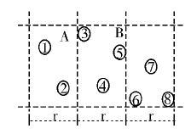

图 3-1 GAF单元格
如图3-1所示，将网络划分成几个相邻的方型单元格，每两个相邻单元格中的任意两点间的最大距离R(即无线信号通信直径)和单元格边长r满足：
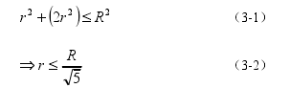

公式(3-2)中的r保证了两个相邻单元格之间的所有节点间的距离小于他们的无限通信距离，保证了簇头节点替代同一单元格内所有其他节点进行通信时的网络连通性。
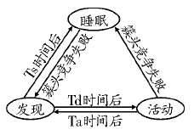
b)簇头选举和通信

图3-2 GAF状态转移图
每个单元格内部的簇头竞选和通信过程所示，每个节点都存在睡眠、发现、活动三种状态，节点在三种状态之间转换的具体步骤如下：a)所有节点初始化为发现状态，令其state=discovery，并获得唯一的ID号NodeID。b)每个节点根据自身相对位置信息和无线通信半径，采用公式(3-2)确定其单元格大小，从而决定其所在的单元格号GridID。c)每个节点都与邻近节点交换数据信息，信息结构如图3-3所示：
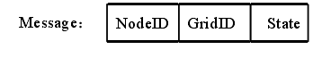

图 3-3 划分单元格时使用的信息
其中，NodeID为本节点号；GridID为所处的单元格号；State为状态信息，当前值为发现状态。以上信息为广播信息，当节点收到邻居节点的Message信息时，不进行信息的进一步转发。若该Message的GridID号与本节点GridID号一致，则将该Message中的NodeID号记录在本地的单元格邻居节点列表Table_neighber中；若不一致则直接丢弃该Message。通过Message广播过程，保证了每个节点都可以得知同一单元格内所有其他节点的NodeID号。d)所有节点共同进入簇头选择阶段。每个节点产生随机数Td(0~1秒间均匀分布)，在Td秒后将再次广播Message信息。若节点在Td时间结束之前已经收到同一单元格内其他节点的Message信息，证明其他节点已经成功被选为簇头，本节点放弃Message信息的发送，并转移至睡眠状态；若成功发送Message信息而没有收到来自其他节点的Message信息，证明本节点的随机数Td小于该单元格内所有其他节点上的随机数Td，本节点已经成功地被选为簇头，将自动转移至活动状态。e)处于睡眠状态的睡眠节点关闭所有通信和检测功能，不进行信号的发送、接收和侦听，在Ts秒后将重新回到发现状态。f)簇头节点在活动状态将维持Ta秒，在Ta秒内每隔1秒簇头节点将广播一次Message信息，保证睡眠节点即使回到发现状态后，仍来不及广播其Message信息，而被迫重新转到睡眠状态。Ta秒结束后簇头节点将重新回到发现状态，返回步骤d)进行新一轮的簇头选举。

3.2 GAF算法的性能分析
GAF算法是基于单元格分簇的经典算法，它提出的节点状态转换机制和按虚拟单元格划分簇等思想具有一定的意义，经常被研究人员在随后研究中所引用。其主要优点有两点：
第一，通过控制单元格尺寸与发射功率间的数量关系即可确保网络的连通性，方式相对简便，易于操作；
第二，GAF算法的节点状态转换机制确保大部分节点长期处于休眠状态而非耗能与通信相当的侦听状态，另外GAF算法采用簇头轮换当选机制，这些措施都在均衡各节点的能量消耗问题上起到明显作用，一定程度延长了网络生存期。
当然，GAF算法同样存在许多不足，主要有以下两点：
第一，GAF算法最主要的缺陷是，它没有考虑节点的剩余能量，随机选择节点作为簇头，然而现状却是GAF算法中的簇头承担着网络中大部分的数据处理工作和通信工作，会消耗很多能量，因此，随机选择簇头显然是非常不合理的，很容易想象，这很可能会导致一部分节点能量不足却充当簇头而迅速失效，最终导致区域以及整个网络失效。
第二，在能量传输过程中仅考虑了单跳的情况，这会增大节点的能量消耗,减小网络生命周期。

3.3 GAF算法的相应改进方案
针对上面3.2 GAF算法性能分析中的不足，本文对GAF算法进行了改进。GAF改进算法设计了完全簇头选择机制,并详细分析了簇头节点产生后的网络运行方式,同时改进的GAF算法使用单跳和多跳想结合的方式进行数据传输。
具体改进过程如下：
A)根据节点剩余能量选择簇头
a)在簇头选举过程中，n个节点按照编号依次发送和接收通告消息，
b)通告消息包含节点已知的虚拟单元格中剩余能量最多的节点编号和最大剩余能量值。
c)最终，单元格中的所有节点都打开通信模块，接收第n个节点发送的通告消息Message(E，ID)，其中，E为最大能量剩余值，ID为其节点标识。
d)所有节点将获悉簇头节点的ID和剩余能量值，不是簇头的节点立即关闭通信模块，进入睡眠状态，此时，簇头诞生，算法完成。
我们注意到，在算法中，每个节点必须对自身在算法结束后的剩余能量进行估算，并涉及大量节点间数据通信，最终产生最大剩余能量值的节点。与GAF算法相比,改进算法除了要求每个节点知道自己的ID以及属于哪个单元格外,还要求同一单元格中的节点保持时间同步。
B)节点间的数据传输使用单跳与多跳相结合的方式
a)计算单元格中节点与簇头间的距离min_dis
b)将min_dis与定值do进行比较，如果大于do，进行多跳传输(如图c→d→CH)；如果小于或等于do，进行单跳传输。(如图c→CH)
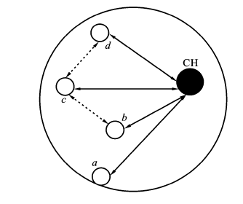

图 3-4 聚类内部单跳与多跳
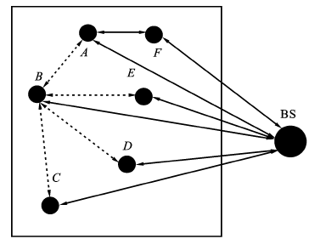
c)将每一个簇头与基站的距离C(cluster).distance与定值do进行比较，如果大于do，数据传输使用多跳的方式(如图B→E→BS)；如果小于或等于do，数据传输使用单跳的方式(如图B→BS)。

图3-5 聚类之间单跳与多跳
当簇头与基站之间没有其他簇头时可以使用单跳的方式进行数据传输，当簇头和基站之间有簇头是可以通过多跳的方式进行数据传输。通过单跳和多跳的方式可以有效的降低节点间传输数据的能量消耗，延长节点的存活时间，从而可以让整个网络存活更长的时间。

3.4改进GAF算法的实现步骤
3.4.1自然语言描述
a)在100*100的区域内，随机分布100个节点。
b)将整个网络划分为四个单元格，分别记为A、B、C、D。
c)在r<rmax的循环内，求出每一个剩余能量最大的那个节点，并将节点号赋值给max_id。
d)计算死亡节点，即剩余能量为零的节点已死亡。
e)计算普通节点和簇头节点的能量消耗。如果min_dis<do则产用单跳的方式进行数据传输，如果min_dis>do则产用多跳的方式进行数据传输。
f)统计整个网络的剩余能量。将每一轮中所有节点的剩余能量之和求出。
g)如果r>rmax则循环结束，整个程序结束。

3.5改进GAF算法的流程设计
3.5.1 GAF算法流程图
GAF算法先是随机分布节点，划出分区，在每一轮中给出一个随机数，判断该随机数是否小于等于阀值，如果小于等于阀值则成为簇头，在原算法中节点间的能量传输是通过单跳的方式进行的。在每一轮结束时计算出整个网络的剩余能量之和，和所有死亡节点数。
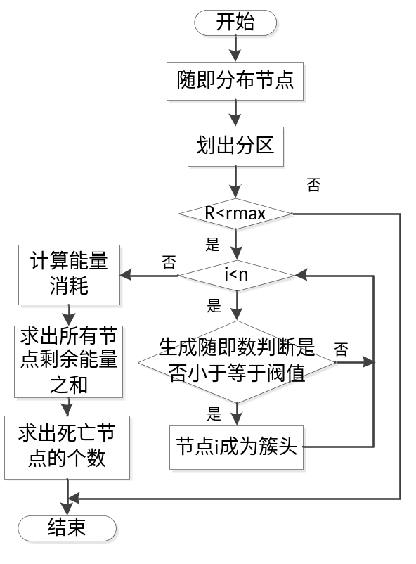

图 3-6 原GAF算法流程图
3.5.2 改进后的GAF算法流程图
改进的GAF算法开始是将随机分布的节点进行分区，在rmax轮中根据节点剩余能量的大小来选出簇头节点，将当前节点的能量与max进行对比，如果大于max便将当前节点赋值给max没一轮都得出一个剩余能量最大的节点作为簇头。在簇头选取结束后判断min_dis是否大于do，如果大于do则通过单跳的方式进行数据传输，如果min_dis小于等于do，则通过多跳的放肆进行数据传输。使整个网络能够通过单跳和多跳相结合的方式进行数据传输。最后统计剩余能量和死亡节点数。
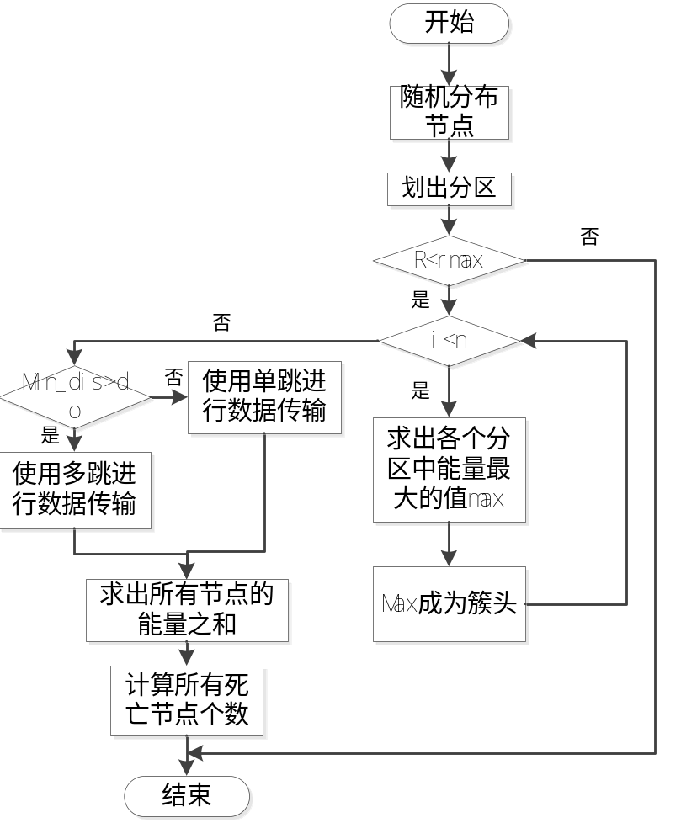

图 3-7 改进后的GAF算法流程图

3.6本章小结
本章节对GAF算法进行了描述，并对它进行了性能分析。GAF算法中能量消耗的问题和数据传输时跳数进行了分析，从而对这些方面进行了改进，并对改进后的GAF算法进行了性能分析。改进后的GAF算法的具体过程进行了描述。

4 仿真实验及分析

4.1 Matlab仿真实验平台简介
MATLAB是矩阵实验室(Matrix Laboratory)的简称，是美国MathWorks公司出品的商业数学软件，用于算法开发、数据可视化、数据分析以及数值计算的高级技术计算语言和交互式环境，主要包括MATLAB和Simulink两大部分。
MATLAB是由美国mathworks公司发布的主要面对科学计算、可视化以及交互式程序设计的高科技计算环境。它将数值分析、矩阵计算、科学数据可视化以及非线性动态系统的建模和仿真等诸多强大功能集成在一个易于使用的视窗环境中，为科学研究、工程设计以及必须进行有效数值计算的众多科学领域提供了一种全面的解决方案，并在很大程度上摆脱了传统非交互式程序设计语言(如C、Fortran)的编辑模式，代表了当今国际科学计算软件的先进水平。
MATLAB由一系列工具组成。这些工具方便用户使用MATLAB的函数和文件，其中许多工具采用的是图形用户界面。包括MATLAB桌面和命令窗口、历史命令窗口、编辑器和调试器、路径搜索和用于用户浏览帮助、工作空间、文件的浏览器。随着MATLAB的商业化以及软件本身的不断升级，MATLAB的用户界面也越来越精致，更加接近Windows的标准界面，人机交互性更强，操作更简单。而且新版本的MATLAB提供了完整的联机查询、帮助系统，极大的方便了用户的使用。简单的编程环境提供了比较完备的调试系统，程序不必经过编译就可以直接运行，而且能够及时地报告出现的错误及进行出错原因分析。
MATLAB和Mathematica、Maple并称为三大数学软件。它在数学类科技应用软件中在数值计算方面首屈一指。MATLAB可以进行矩阵运算、绘制函数和数据、实现算法、创建用户界面、连接其他编程语言的程序等，主要应用于工程计算、控制设计、信号处理与通讯、图像处理、信号检测、金融建模设计与分析等领域。
MATLAB的基本数据单位是矩阵，它的指令表达式与数学、工程中常用的形式十分相似，故用MATLAB来解算问题要比用C，FORTRAN等语言完成相同的事情简捷得多，并且MATLAB也吸收了像Maple等软件的优点,使MATLAB成为一个强大的数学软件。在新的版本中也加入了对C，FORTRAN，C++ ，JAVA的支持。可以直接调用,用户也可以将自己编写的实用程序导入到MATLAB函数库中方便自己以后调用，此外许多的MATLAB爱好者都编写了一些经典的程序，用户可以直接进行下载就可以用。
MATLAB 的应用范围非常广，包括信号和图像处理、通讯、控制系统设计、测试和测量、财务建模和分析以及计算生物学等众多应用领域。附加的工具箱(单独提供的专用 MATLAB 函数集)扩展了 MATLAB 环境，以解决这些应用领域内特定类型的问题。
MATLAB的特点：高效的数值计算及符号计算功能,能使用户从繁杂的数学运算分析中解脱出来;具有完备的图形处理功能,实现计算结果和编程的可视化; 友好的用户界面及接近数学表达式的自然化语言,使学者易于学习和掌握; 功能丰富的应用工具箱(如信号处理工具箱、通信工具箱等) ,为用户提供了大量方便实用的处理工具。
MATLAB的优势：友好的工作平台和编程环境，MATLAB由一系列工具组成。这些工具方便用户使用MATLAB的函数和文件，其中许多工具采用的是图形用户界面。包括MATLAB桌面和命令窗口、历史命令窗口、编辑器和调试器、路径搜索和用于用户浏览帮助、工作空间、文件的浏览器。随着MATLAB的商业化以及软件本身的不断升级，MATLAB的用户界面也越来越精致，更加接近Windows的标准界面，人机交互性更强，操作更简单。而且新版本的MATLAB提供了完整的联机查询、帮助系统，极大的方便了用户的使用。简单的编程环境提供了比较完备的调试系统，程序不必经过编译就可以直接运行，而且能够及时地报告出现的错误及进行出错原因分析；简单易用的程序语言，Matlab一个高级的矩阵/阵列语言，它包含控制语句、函数、数据结构、输入和输出和面向对象编程特点。用户可以在命令窗口中将输入语句与执行命令同步，也可以先编写好一个较大的复杂的应用程序(M文件)后再一起运行。新版本的MATLAB语言是基于最为流行的C＋＋语言基础上的，因此语法特征与C＋＋语言极为相似，而且更加简单，更加符合科技人员对数学表达式的书写格式。使之更利于非计算机专业的科技人员使用。而且这种语言可移植性好、可拓展性极强，这也是MATLAB能够深入到科学研究及工程计算各个领域的重要原因；强大的科学计算机数据处理能力，MATLAB是一个包含大量计算算法的集合。其拥有600多个工程中要用到的数学运算函数，可以方便的实现用户所需的各种计算功能。函数中所使用的算法都是科研和工程计算中的最新研究成果，而前经过了各种优化和容错处理。在通常情况下，可以用它来代替底层编程语言，如C和C++ 。在计算要求相同的情况下，使用MATLAB的编程工作量会大大减少。MATLAB的这些函数集包括从最简单最基本的函数到诸如矩阵，特征向量、快速傅立叶变换的复杂函数。函数所能解决的问题其大致包括矩阵运算和线性方程组的求解、微分方程及偏微分方程的组的求解、符号运算、傅立叶变换和数据的统计分析、工程中的优化问题、稀疏矩阵运算、复数的各种运算、三角函数和其他初等数学运算、多维数组操作以及建模动态仿真等；出色的图形处理功能，MATLAB自产生之日起就具有方便的数据可视化功能，以将向量和矩阵用图形表现出来，并且可以对图形进行标注和打印。高层次的作图包括二维和三维的可视化、图象处理、动画和表达式作图。可用于科学计算和工程绘图。新版本的MATLAB对整个图形处理功能作了很大的改进和完善，使它不仅在一般数据可视化软件都具有的功能(例如二维曲线和三维曲面的绘制和处理等)方面更加完善，而且对于一些其他软件所没有的功能(例如图形的光照处理、色度处理以及四维数据的表现等)，MATLAB同样表现了出色的处理能力。同时对一些特殊的可视化要求，例如图形对话等，MATLAB也有相应的功能函数，保证了用户不同层次的要求。另外新版本的MATLAB还着重在图形用户界面(GUI)的制作上作了很大的改善，对这方面有特殊要求的用户也可以得到满足；应用广泛的模块集合工具箱，MATLAB对许多专门的领域都开发了功能强大的模块集和工具箱。一般来说，它们都是由特定领域的专家开发的，用户可以直接使用工具箱学习、应用和评估不同的方法而不需要自己编写代码。目前，MATLAB已经把工具箱延伸到了科学研究和工程应用的诸多领域，诸如数据采集、数据库接口、概率统计、样条拟合、优化算法、偏微分方程求解、神经网络、小波分析、信号处理、图像处理、系统辨识、控制系统设计、LMI控制、鲁棒控制、模型预测、模糊逻辑、金融分析、地图工具、非线性控制设计、实时快速原型及半物理仿真、嵌入式系统开发、定点仿真、DSP与通讯、电力系统仿真等，都在工具箱(Toolbox)家族中有了自己的一席之地；实用的程序接口和发布平台新版本的MATLAB，可以利MATLAB编译器和C/C++数学库和图形库，将自己的MATLAB程序自动转换为独立于MATLAB运行的C和C++代码。允许用户编写可以和MATLAB进行交互的C或C++语言程序。另外，MATLAB网页服务程序还容许在Web应用中使用自己的MATLAB数学和图形程序。MATLAB的一个重要特色就是具有一套程序扩展系统和一组称之为工具箱的特殊应用子程序。工具箱是MATLAB函数的子程序库，每一个工具箱都是为某一类学科专业和应用而定制的，主要包括信号处理、控制系统、神经网络、模糊逻辑、小波分析和系统仿真等方面的应用；应用软件开发(包括用户界面)，在开发环境中，使用户更方便地控制多个文件和图形窗口；在编程方面支持了函数嵌套，有条件中断等；在图形化方面，有了更强大的图形标注和处理功能，包括对性对起连接注释等；在输入输出方面，可以直接向Excel和HDF5进行连接。

4.2 实验环境参量设置
为了验证改进后GAF算法的性能，在相同仿真环境下将原GAF与改进后的GAF两种算法进行仿真实验对比。仿真环境是在100 ×100的正方形监测区域内随机部署n=100个传感节点，每个节点具备唯一的ID编号和相同的初始能量E0=0.1J。传感器网络仅有一个基站，即汇聚节点sink，位于监测区域外固定位置(50,50)处，并用于接入有线网络或者蜂窝无线网络。节点发送的数据包大小是4000bit，簇头的广播包是32bit。
具体参数如下：
xm=100;X轴范围
ym=100;Y轴范围
sink.x=0.5*xm 基站X轴
sink.y=0.5*ym 基站Y轴
n=100 节点总数
p=0.4 簇头概率
E0=0.1 初始能量
ETX=50*0.000000001 节点的传输能量
ERX=50*0.000000001 节点的单位bit能量
Efs=10*0.000000000001 自由空间能量
EDA=5*0.000000001 多路径衰减能量
cc=0.6 融合率
rmax=400 总轮数
CM=32 控制信息大小
DM=4000 数据信息大小

4.3 实验结果及分析
4.1.1 簇头选择
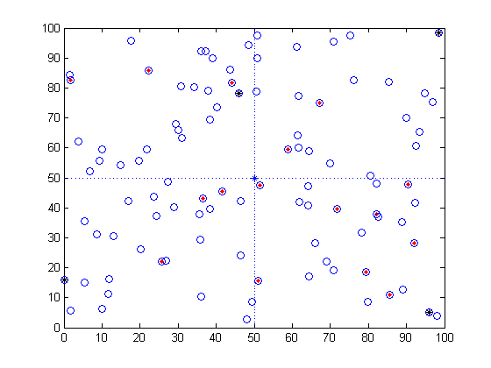
实验使用MATLAB仿真在一定区域内随机分布节点，并模拟簇头选择的过程。在100*100的范围内随机分布100个节点，整个区域划分为4个分区，基站设置在中心位置。

图4-1 簇头选择图
图4-1是簇头选择过程，o为普通节点，带*o为簇头节点，死亡节点是红色的节点。图中每一个区域有且仅有一个簇头节点，当节点当选为簇头节点时，由该节点进行数据的汇总并将数据传输到基站，所以簇头的能量消耗会更大，死亡地更快。
4.1.2 存活节点对比
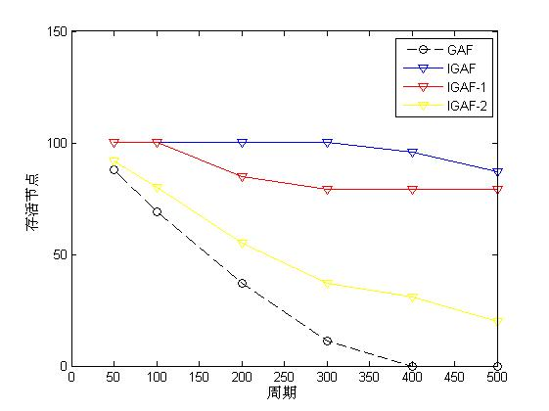
通过matlab仿真对GAF算法和改进的GAF算法比较，主要是存活节点的比较。在仿真中假设100个节点随机分布在100*100的区域内，初始节点数为100。在程序的每一轮中，将总的节点数减去死亡的节点数，通过相同轮数时的存活节点数比较。

图4-2 存活节点对比图
图4-2中横坐标表示周期数，纵坐标表示整个网络中的存活节点数，虚线表示原GAF算法，黄线是在数据传输上改进的算法，红线是在簇头选择上的改进算法，蓝线是整个改进的算法，改进后的算法在节点的存活率上了有了明显的提高，随着单元格的增加节点的存活率将更加明显。从而可以证明改进后的算法可以降低死亡节点数，整个网路的生命周期得到了提高，存活时间更长了。
4.1.3 剩余能量的对比
在本节中,通过仿真来评估改进的GAF算法的性能。在仿真过程中将主要比较改进后的GAF算法与之前的传统GAF算法在能量消耗的性能差异。
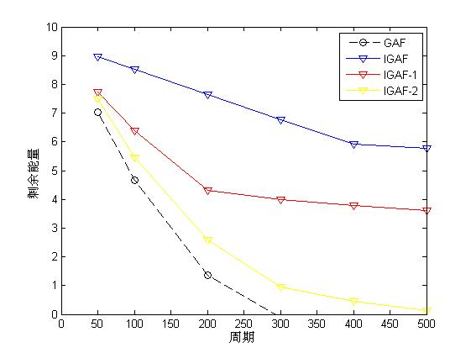
在仿真中,假设100个无线传感器节点均匀地分布在100×100的网络监测区域。节点的初始能量为0.1，传输能量为50*0.000000001，接受能量为50*0.000000001，自由空间消耗能量10*0.00000000001，多路径衰减5*0.000000001，数据聚合能量为0013*0.000000000001。在程序中每一轮中，每个节点能量相加得到的所有节点的剩余能量，在500*10的坐标系中将GAF算法和改进后的GAF算法的曲线比较。

图4-3 剩余能量对比图
图4-3中横坐标表示周期数，纵坐标表示整个网络中的总的剩余能量，虚线表示原GAF算法，黄线是在数据传输上改进的算法，红线是在簇头选择上的改进算法，蓝线是整个改进的算法，从图中可以明显看出随着轮数的增加能量的剩余能量在不断减少，但改进后的算法的能量减少要远远少于原算法，所以整个网络所消耗的能量减少了，对于改进后的算法整个网络的能量消耗更加稳定。

4.4 本章小结
在这一章中，对改进后的算法进行了仿真实验，通过对簇头的选择过程中剩余能量的大小的比较，选出剩余能量最多的簇头，以及数据传输单跳与多跳想结合可以看出，改进的GAF算法在死亡周期和整个网络剩余能量上可以有效的节约能耗，增加节点的生命时间，降低了整个网络的能量消耗。

5 结束语

5.1 总结
无线传感器网络的研究需要关注的核心始终是如何最大程度地延长其生存期，高效高质地采集信息和数据并传送出来进行分析，这样，拓扑结构的设计自然就成为关键。因此，本文着重关注无线传感器网络的拓扑控制技术，作为网络协议的三大关键技术之一，拓扑控制技术主要包括功率控制、层次型拓扑控制以及启发机制三个方面。基于已有的研究成果，本文的主要工作包含两个方面：
a)详细介绍分析了已有拓扑控制技术的重要算法，总结出其优势与缺陷，为本文后续工作奠定了良好的基础。
b)基于层次型拓扑结构控制中以节点地理位置为依据的GAF算法及其改进算法，详细地分析了算法流程，总结出算法的优点与不足，提出了簇头选择机制的新问题；经过分析，针对能量问题，引入根据剩余能量与节点传输的单跳和多跳性，对算法进行了有效的改进，提出了新的GAF算法，成功地将节点剩余能量、数据传输和簇头当选概率三者有机融合在一起。当然，本文所做的工作也十分有限，还有很多问题有待解决，提出的改进算法中还存在一些不足和应用限制。由于精力和学识的限制，论文中难免会有不妥之处，敬请各位老师批评指正。

5.2 展望
由于时间的限制和本人学识上的不足，论文的研究工作还不够完善，本文所提出的GAF的改进算法，在一定程度上加强了原GAF算法在拓扑动态变化情况下的协议鲁棒性。但仍存在一定的缺陷和不足。需要在以下方向作进一步的研究：
a)本文在数据的稳定性上仍然有一些不足，在以后的学习工作过程中要不断改进。
b)论文对无线传感器网络路由算法的研究基本上是基于实验室条件进行的，下一步的研究是要根据实际应用中的环境因素，改进算法并修正系统参数值。
c)数据融合可以大幅度降低数据的冗余性，减少数据传输，但丢失相同的数据量可能损失更多地信息，因此相对而言也降低了网络的鲁棒性，应考虑特定应用的数据特点和准确性要求，采取不同的数据融合技术。

参考文献
[1] 孙利民，李建中，陈渝等．无线传感器网络[M]．北京：清华大学出版社,2005.
[2] 喻莉，刘祖浩，程伟等．一种基于拓扑控制的独立可信路由框架[J]．湖北：信息工程大学学报，2010．05.
[3] 周公博，朱真才，陈光柱等．矿井巷道无线传感器网络分层拓扑控制策略[J]．江苏：煤炭学报,2010．02.
[4] 康一梅，李志军，胡江等．一种低能耗层次型无线传感器网络拓扑控制算法[J]．北京：自动化学报,2010．04.
[5] 陈瑶，梁加红，邹顺等．无人机Ad Hoc网络拓扑控制算法研究[J]．西安：计算机仿真,2010. 07.
[6] 魏永红，李孝忠．分簇及局部优化的无线传感器网络拓扑控制算法[J]．天津：科技大学学报,2010．02.
[7] 李少春，程良伦．一种自适应的混合型无线传感器网络拓扑控制算法[J]．广东：传感技术学报,2010．03.
[8] 王东，陈文斌，李晓鸿等．自组网中基于自适应波束天线的拓扑控制算法[J]．湖南：计算机研究与发展,2010．03.
[9] 李云，周娴，尤肖虎等．IMECN:一种新的无线传感器网络拓扑控制算法[J]．重庆：电子学报,2010．01.
[10] 孟中楼，王殊，王骐等．K连通的分簇式无线传感器网络拓扑控制算法研究[J]．江苏：计算机工程与科学,2010．02.

致 谢
在此论文完成之际，我由衷地感谢那些直接或间接为本文作出贡献、和给我
在学习和生活过程中给予了关怀和帮助的人们。
衷心感谢吴国民老师，他严谨的治学作风，渊深的理论知识永远是我学习的榜样。他的严谨的科研态度和实事求是的学术作风都让我十分难忘，我的进步与成长离不开他的谆谆教导。
同时还要感谢辅导员王源老师，感谢他在四年大学生活中的帮助与支持！
最后深深感谢父亲、母亲以及众多亲友多年来始终如一给予我的关心和支持。他们的理解和鼓励使得我能够进步并顺利完成学业。谨以此文献给他们！

附 录
clear;%清除内存变量
xm=100;%x轴范围
ym=100;%y轴范围
sink.x=0.5*xm;%基站x轴
sink.y=0.5*ym;%基站y轴
n=100;%节点总数
p=0.4;%簇头概率
E0=0.1;%初始能量
ETX=50*0.000000001;%传输能量，每bit
ERX=50*0.000000001;%接收能量，每bit
Efs=10*0.000000000001;%自由空间，每bit
EDA=5*0.000000001;%多路径衰减，每bit
EMP=0.0013*0.000000000001;%数据聚合能量
cc=0.6;%融合率
rmax=400;%总轮数
CM=32;%控制信息大小
DM=4000;%数据信息大小
do=sqrt(Efs/EMP);%参数do
%画出随机生成的节点
for i=1:1:n %i从1到n，间距为1
S(i).xd=rand(1,1)*xm;%随即生成坐标的X轴
S(i).yd=rand(1,1)*ym;%随即生成坐标的Y轴
S(i).E=E0;%设置初始能量为E0
S(i).type='N';%节点类型为普通
S(i).qtype='O';%节点所在区域的类型
end%为每个节点随机分配坐标，并设置初始能量为E0，节点类型为普通
%画出分区框
x1=0:sink.x/50:xm;
y1=sink.y;%用基站的Y轴站点线
x2=sink.x;
y2=0:sink.y/50:ym;%以基站的x轴为点线
%画出SINK节点
S(n+1).xd=sink.x;
S(n+1).yd=sink.y;
flag_first_dead=0;%第一个死亡节点的标志变量
%stop
%分区算法
for i=1:1:n%i为矩阵1到n，间距为1
if((S(i).xd<=50)&&(S(i).yd>=50))%判断是否在A区
S(i).qtype='A';%类型是A
end
if((S(i).xd<=50)&&(S(i).yd<50))%判断是否在B区
S(i).qtype='B';
end
if((S(i).xd>50)&&(S(i).yd>=50))%判断是否在C区
S(i).qtype='C';
end
if((S(i).xd>50)&&(S(i).yd<50))%判断是否在D区
S(i).qtype='D';
end
end
%stop%程序调试断点
allive=n;
%开始每轮循环
for r=0:1:rmax%轮数为矩阵1到最大，间距为1
r%显示轮数
hold off;%每轮图片重新绘制
cluster=0;%初始簇头数为0
dead=0;%初始死亡节点数为0
energy=0;
A_c=0;
B_c=0;
C_c=0;
D_c=0;
%各区域的簇头为0
figure(1);
x1=0:sink.x/50:xm;
y1=sink.y;
x2=sink.x;
y2=0:sink.y/50:ym;
plot(x1,y1,'b-.',x2,y2,'b-.');
hold on;
max_A_energy=0;
max_B_energy=0;
max_C_energy=0;
max_D_energy=0;
max_A_id=1;
max_B_id=1;
max_C_id=1;
max_D_id=1;
%stop%GAF算法调试点
%GAF算法的具体实现
for i=1:1:n
if((A_c>=1)&&(B_c>=1)&&(C_c>=1)&&(D_c>=1))%判断是否各区的簇头是否大于等于1
break;
end
if(S(i).E>0)%节点能量大于0
if(S(i).qtype=='A')
if (max_A_energy<=S(i).E)
max_A_energy=S(i).E;
max_A_id=i;
end
end
if(S(i).qtype=='B')
if (max_B_energy<=S(i).E)
max_B_energy=S(i).E;
max_B_id=i;
end
end
if(S(i).qtype=='C')
if (max_C_energy<=S(i).E)
max_C_energy=S(i).E;
max_C_id=i;
end
end
if(S(i).qtype=='D')
if (max_D_energy<=S(i).E)
max_D_energy=S(i).E;
max_D_id=i;
end
end
end
end
if(A_c<1)%每个分区至多1个簇头
A_c=A_c+1;
i=max_A_id;
S(i).type='C';
cluster=cluster+1;
C(cluster).xd=S(i).xd;
C(cluster).yd=S(i).yd;
plot(S(i).xd,S(i).yd,'k*');
hold on;
distance=sqrt((S(i).xd-(S(n+1).xd))^2+(S(i).yd-(S(n+1).yd))^2);
C(cluster).distance=distance;
C(cluster).id=i;
packet_To_BS(cluster)=1;
end
if(B_c<1)%每个分区至多1个簇头
B_c=B_c+1;
i=max_B_id;
S(i).type='C';
cluster=cluster+1;
C(cluster).xd=S(i).xd;
C(cluster).yd=S(i).yd;
plot(S(i).xd,S(i).yd,'k*');
hold on;
distance=sqrt((S(i).xd-(S(n+1).xd))^2+(S(i).yd-(S(n+1).yd))^2);
C(cluster).distance=distance;
C(cluster).id=i;
packet_To_BS(cluster)=1;
end
if (C_c<1)
C_c=C_c+1;
i=max_C_id;
S(i).type='C';
cluster=cluster+1;
C(cluster).xd=S(i).xd;
C(cluster).yd=S(i).yd;
plot(S(i).xd,S(i).yd,'k*');
hold on;
distance=sqrt((S(i).xd-(S(n+1).xd))^2+(S(i).yd-(S(n+1).yd))^2);
C(cluster).distance=distance;
C(cluster).id=i;
packet_To_BS(cluster)=1;
end
if (D_c<1)
D_c=D_c+1;
i=max_D_id;
S(i).type='C';
cluster=cluster+1;
C(cluster).xd=S(i).xd;
C(cluster).yd=S(i).yd;
plot(S(i).xd,S(i).yd,'k*');
hold on;
distance=sqrt((S(i).xd-(S(n+1).xd))^2+(S(i).yd-(S(n+1).yd))^2);
C(cluster).distance=distance;
C(cluster).id=i;
packet_To_BS(cluster)=1;
end
%判断死亡节点
for i=1:1:n
if(S(i).E<=0)
plot(S(i).xd,S(i).yd,'red .');%用.，红色表示死亡节点
hold on;
dead=dead+1;%将能量小于等于0的节点绘制成红色，并将死亡节点数增加1
if(dead==1)%如果死亡节点到达1个
if(flag_first_dead==0)
first_dead=r %第一个节点的死亡轮数
flag_first_dead=1;
end
end%将能量小于等于0的节点绘制成红色，并将死亡节点数增加1
end
S(i).type='N';
plot(S(i).xd,S(i).yd,'o');%绘制其他节点
hold on;
end
if (dead==n)
break;
end
S(n+1).xd=sink.x;
S(n+1).yd=sink.y;
plot(S(n+1).xd,S(n+1).yd,'*');%绘制基站
hold on;
STATISTICS.DEAD(r+1)=dead; %每轮有死亡节点数
STATISTICS.ALLIVE(r+1)=allive-dead;
CH_Num(r+1)=cluster; %每轮的簇头数
for i=1:1:n
if(S(i).type=='N'&&S(i).E>0)%对每个能量大于0且非簇头节点
min_dis=sqrt((S(i).xd-(C(1).xd))^2+(S(i).yd-(C(1).yd))^2);%计算此节点到簇头1的距离
min_dis_cluster=1;
for c=2:1:cluster
temp=sqrt((S(i).xd-(C(c).xd))^2+(S(i).yd-(C(c).yd))^2);
if(temp<min_dis)
min_dis=temp;
min_dis_cluster=c;
end
end%选择此几点到哪个簇头的距离最小
packet_To_BS(min_dis_cluster)=packet_To_BS(min_dis_cluster)+1;%将此节点加入的簇头节点数据包数加1
if (min_dis>do)
Et1=ETX*(CM+DM)+EMP*(CM+DM)*min_dis*min_dis*min_dis*min_dis;%此节点发送加入信息和发送数据信息到簇头的能耗
end
if (min_dis<=do)
Et1=ETX*(CM+DM)+Efs*(CM+DM)*min_dis*min_dis;%此节点发送加入信息和发送数据信息到簇头的能耗
end
Er1=ERX*CM*(cluster+1);%此节点接收各个簇头的控制信息此节点加入的簇的簇头时隙控制信息的总接收能耗
S(i).E=S(i).E-Er1-Et1;%此轮后的剩余能量
end
energy=S(i).E+energy;
end
for c=1:1:cluster%各个簇头
packet_To_BS(c);%簇头需发送到基站的数据包个数
CEr1=ERX*CM*(packet_To_BS(c)-1);%收到此簇各个节点加入 控制信息的能耗？-1
CEr2=ERX*DM*(packet_To_BS(c)-1);%收到此簇各个节点数据信息的能耗
CEt1=ETX*CM+Efs*CM*(sqrt(xm*ym))*(sqrt(xm*ym));%此簇头广播成簇信息的能耗
if (C(cluster).distance>do) CEt2=(ETX+EDA)*DM*cc*packet_To_BS(c)+EMP*DM*cc*packet_To_BS(c)*C(c).distance*C(c).distance*C(c).distance*C(c).distance;
else CEt2=(ETX+EDA)*DM*cc*packet_To_BS(c)+Efs*DM*cc*packet_To_BS(c)*C(c).distance*C(c).distance;
end
S(C(c).id).E=S(C(c).id).E-CEr1-CEr2-CEt1-CEt2;%此轮后簇头的剩余能量
end
end

